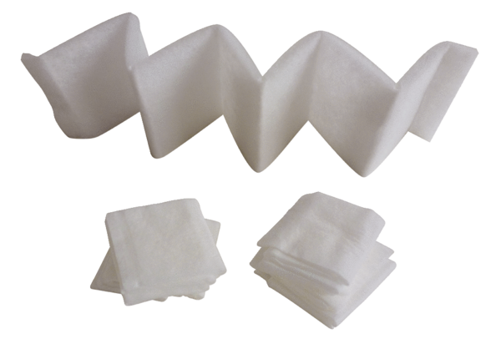Filtre à air, rechange FF 100Unité de conditionnement : 5 piècesGamme: D
Numéro de référence : 0093.0652Fabricant : MAICO

